МИНОБРНАУКИ РОССИИ

Федеральное государственное бюджетное образовательное учреждение высшего образования

НИЖЕГОРОДСКИЙ ГОСУДАРСТВЕННЫЙ ТЕХНИЧЕСКИЙ

УНИВЕРСИТЕТ им. Р.Е.АЛЕКСЕЕВА

Институт радиоэлектроники и информационных технологий

ОТЧЕТ

по лабораторной работе №1

«Сетевое взаимодействие Windows и Linux»

по дисциплине

«Администрирование систем и сетей»

РУКОВОДИТЕЛЬ:

________________ _ Кочешков А. А.__

(подпись) (фамилия, и.,о.)

СТУДЕНТ:

______________ Игнаков К. М.

(подпись) (фамилия, и.,о.)

______19-ВМ________

(шифр группы)

Работа защищена «___»____________

С оценкой ________________________

Нижний Новгород 2023

Цель работы

Изучение механизмов и средств интеграции Windows и Linux на базе сетевых файловых систем.

Ход работы

Взаимодействие на базе протокола SMB

Проверка сетевого доступа по протоколу TCP/IP.

Необходимо чтобы сервера находились в одной локальной сети или у них были “белые” ip-адреса. Так как компьютеры находятся в одной локальной сети, то следующим шагом необходимо узнать их ip-адреса. Это можно сделать с помощью команд: ipconfig для Windows, ifconfig или ip a[ddr] для Linux.

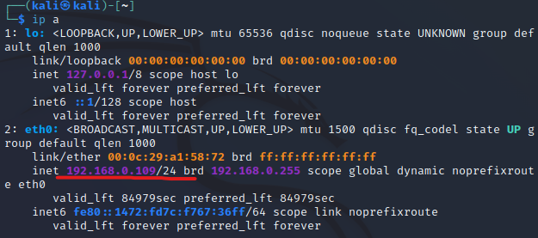

IP-адрес линукс сервера.

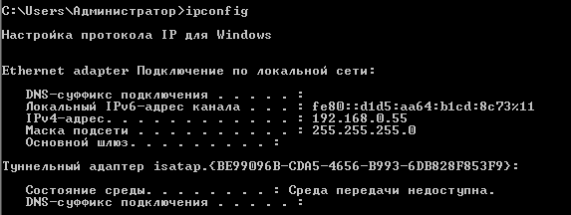

IP-адрес для Windows Server.

С помощью утилиты ping необходимо проверить “отвечают” ли друг другу сервера в сети.

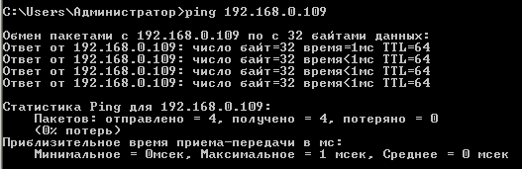

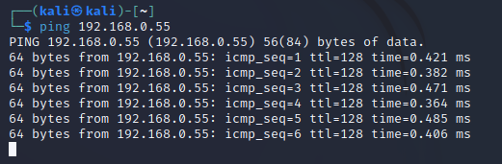

Сервера “пингуются” можно увидеть что их ip-адрес это 192.168.0.0/24.

Настроить локальные файлы трансляции DNS-имен.

Для настройки DNS имен в Linux обычно служит файл /etc/hosts. Для того чтобы добавить запись необходимо открыть его от имени администратора и сделать запись вида: <ip> <domain-name>.

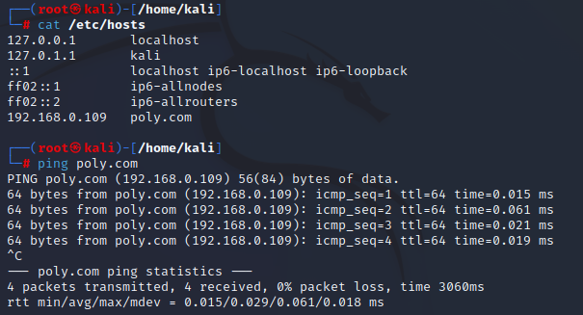

Как видим после добавление записи в /etc/hosts Windows сервер сразу пингуется по доменному имени.

Для настройки DNS записи в Windows служит файл %SYSTEMROOT%\system32\drivers\etc\hosts. Правила записи там такие же:

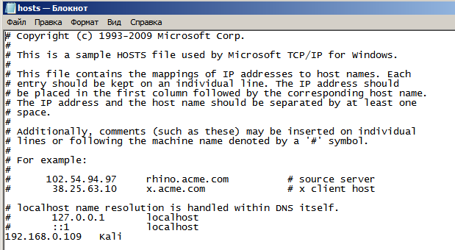

Проверим что linux сервер теперь так же доступен по доменному имени:

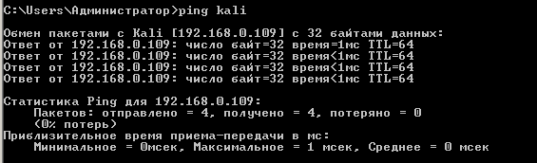

Реализация сервера файлового доступа SMB на Linux-системе.

Ознакомиться с составом Samba.

Samba - это бесплатный программный пакет с открытым исходным кодом, предоставляющий услуги по работе с файлами и печати для клиентов Windows. Он обеспечивает совместимость между серверами Linux/Unix и клиентами на базе Windows, делая возможным совместное использование и печать файлов в различных операционных системах. Samba использует протокол SMB/CIFS для предоставления этих услуг и позволяет интегрироваться с Active Directory для централизованной аутентификации и авторизации. Она также поддерживает такие функции, как блокировка файлов, управление доступом и совместное использование принтеров. Samba широко используется в корпоративных и домашних средах и является популярным выбором для создания файловых серверов, контроллеров домена и серверов печати.

Для установки необходимо выполнить команду: apt install samba.

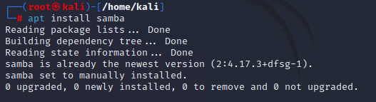

При установке Samba в системе Linux, вместе с ней могут быть установлены несколько файлов и пакетов, в зависимости от дистрибутива Linux и конкретной конфигурации Samba. Ниже приведен обзор некоторых распространенных файлов и пакетов, которые могут быть установлены вместе с Samba:

1. Двоичные и конфигурационные файлы Samba: Эти файлы являются ядром Samba и необходимы для работы программы. Двоичные файлы обычно находятся в каталоге /usr/sbin или /usr/bin, а файлы конфигурации - в каталоге /etc/samba. Некоторые общие файлы в этом каталоге включают smb.conf (основной файл конфигурации Samba), smbusers (файл, сопоставляющий пользователей Samba с пользователями системы) и secrets.tdb (файл, хранящий зашифрованные пароли).

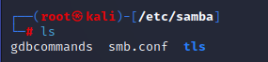

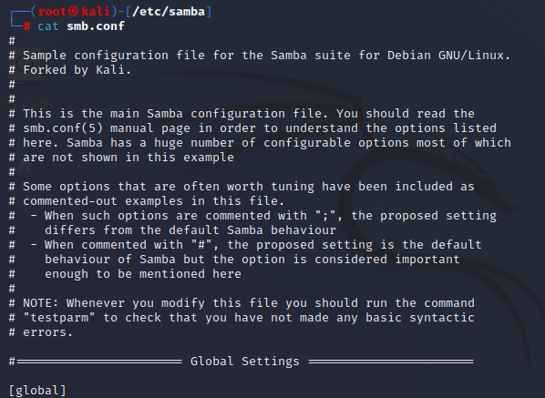

1. Клиентские утилиты Samba: это программы, которые позволяют пользователю получить доступ к общим ресурсам Samba с клиентского компьютера. Некоторые распространенные клиентские утилиты Samba включают smbclient (утилита командной строки, позволяющая просматривать общие ресурсы Samba и работать с ними), smbmount (программа, позволяющая монтировать общие ресурсы Samba как файловую систему) и smbpasswd (утилита для изменения паролей пользователей Samba).
2. Пакеты для сервера Samba: В зависимости от дистрибутива Linux, может быть установлено несколько пакетов, которые обеспечивают дополнительную функциональность сервера Samba. Например, пакет "samba-common" обычно устанавливается для обеспечения общих файлов и библиотек, используемых сервером и клиентом Samba. Пакет "samba-dsdb-modules" может быть установлен для обеспечения реализации Samba базы данных доменных служб Windows.
3. Пакеты аутентификации Samba: Эти пакеты используются для аутентификации пользователей Samba в различных системах аутентификации, таких как локальный файл паролей Linux, службы каталогов LDAP или Active Directory. Некоторые распространенные пакеты аутентификации Samba включают "samba-winbind" (который позволяет Samba использовать контроллеры домена Windows для аутентификации) и "samba-krb5" (который обеспечивает поддержку аутентификации Kerberos для Samba).
4. Пакеты печати Samba: Samba также может быть использована для предоставления услуг печати клиентам Windows. Чтобы включить эту функцию, можно установить несколько пакетов, связанных с печатью, таких как "cups" (общая система печати, используемая в Linux), "cups-client" (утилита для управления заданиями печати) и "samba-printing" (пакет, предоставляющий услуги печати Samba).

Изучить конфигурирование Samba.

Файл smb.conf является основным конфигурационным файлом для сервера Samba, который используется для обмена файлами и принтерами с клиентами Windows по протоколу SMB. Файл расположен в каталоге /etc/samba/ и содержит различные параметры конфигурации для сервера Samba.

Файл smb.conf разделен на секции, каждая из которых начинается с имени, заключенного в скобки ([]). Разделы содержат различные параметры, определяющие работу Samba. Наиболее распространенными разделами являются [global], [homes], [printers] и [shares].

Раздел [global] содержит глобальные настройки для сервера Samba, такие как имя рабочей группы, настройки безопасности и параметры протоколирования. Этот раздел необходим в каждом файле smb.conf.

Раздел [homes] используется для настройки домашних каталогов пользователей, позволяя им получать доступ к своим личным файлам на сервере Samba.

Раздел [printers] используется для настройки общего доступа к принтерам на сервере Samba.

Раздел [shares] используется для определения общих ресурсов для определенных каталогов или файлов на сервере Samba, что позволяет пользователям получать доступ к общим файлам и каталогам.

Каждый раздел содержит различные параметры, такие как путь к общему каталогу, разрешения на чтение и запись, права собственности пользователей и групп, а также параметры безопасности.

Файл smb.conf можно редактировать вручную с помощью текстового редактора, но рекомендуется использовать инструмент настройки сервера Samba, такой как SWAT (Samba Web Administration Tool) или редактор smb.conf, входящий в дистрибутив Linux.

Для тестовой настройки пропишем в глобальные правила netbios name, рабочую группу и аутентификацию на уровне пользователя:

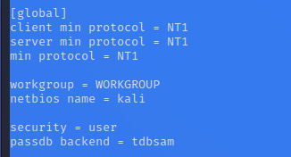

Создать учетную запись пользователя Samba.

Перед тем как создать пользователя Samba необходимо создать пользователя на самом сервер. Сделать это можно с помощью утилиты adduser <user_name>. После это с помощью поставленной утилиты smbpasswd и флагом “-a” создаем пользователя с тем же именем.

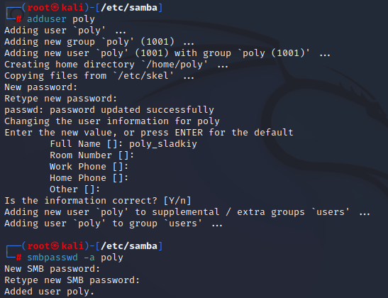

Чтобы посмотреть информацию об учетной записи можно воспользоваться командой pdbedit с флагом “-r”, например, SID, время последнего входа в систему,

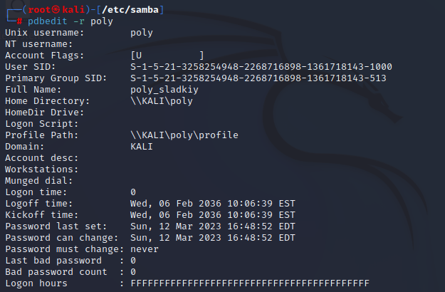

Внутри локального каталога /pub сформировать каталог для выделения в сетевой доступ по smb-протоколу

Создадим в корне директорию, к которой потом будет подключаться с клиентского smb.

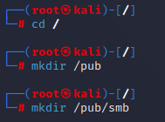

Опишем сетевой ресурс с именем ресурс в smb.conf с различными типами доступа.

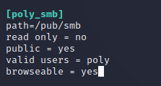

Для проверки корректно ли введены настройки воспользуемся testparm:

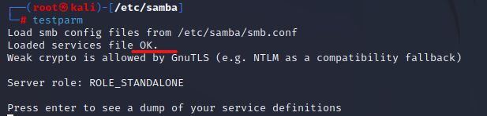

В выводе есть подсказка, что при нажатии на ‘Enter’ в консоль будет выведен дамп конфигурационного файла (в нем отсутствуют комментарии):

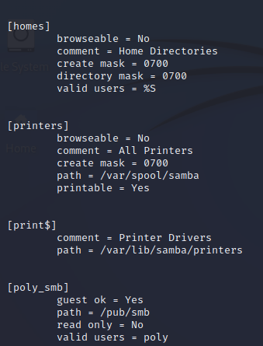

Подготовить условия для подключения smb-клиентов и стартовать сервер Samba.

Отключим межсетевой экран командой **ufw disable**, и проверим его состояние командой **ufw status**. Как видим межсетевой экран отсутствует в данной сборке linux дистрибутива.

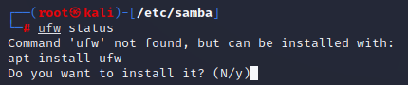

Перезапустим сервер Samba:

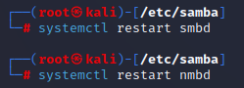

Проверим появились ли деманические процессы samba. Как видим все процессы успешно запустились.

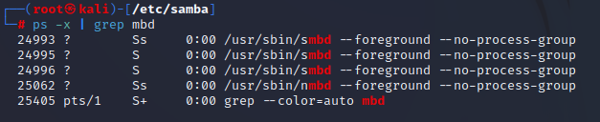

В Windows-клиенте проверить доступность и свойства сетевых ресурсов.

Попробуем подключить сетевой диск в проводнике на Windows:

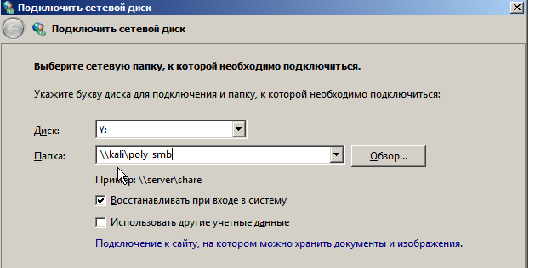

Вводим учетные данные пользователя, которые указывали при конфигурировании Samba на linux сервере.

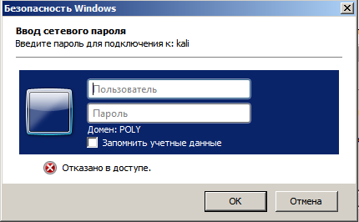

Сетевой диск успешно подключен:

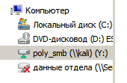

При попытке создать файл или директорию в сетевой диске возникает исключение с ошибкой “Нет доступа к целевой папке”. Эту проблему можно решить несколькими способами: выдать все права на сетевую директорию (777), сделать владельца директории poly, выдать права для пользователя poly и другие.

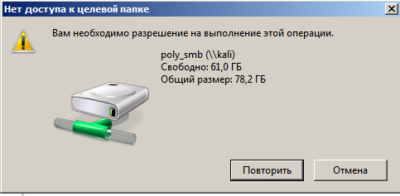

Перейдем в сетевую директорию и выдадим все права, а так же проверим их:

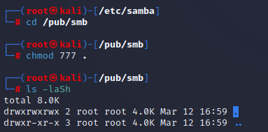

Повторим попытку и увидим, что ошибка пропала:

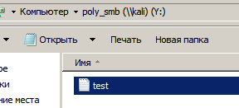

Проверка прав на подключение

Создадим нового пользователя и попробуем подключиться от его имени на Windows smb клиенте:

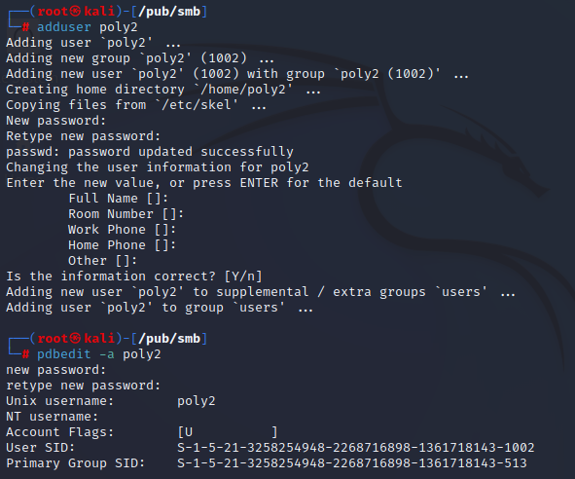

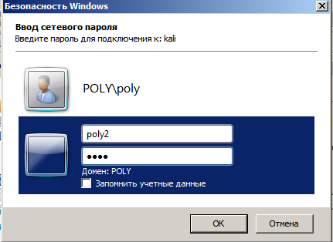

Получено сообщение об отказе в доступе, для этого нужно новую учетную запись надо добавить в конфигурационный файл Samba.

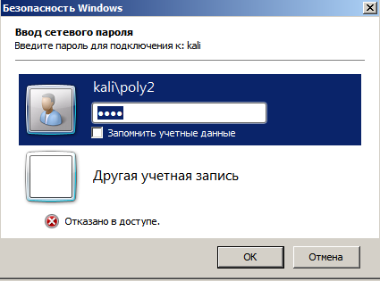

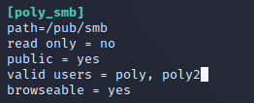

Перезапустим smb сервер как было сказано выше и попробуем присоединиться снова:

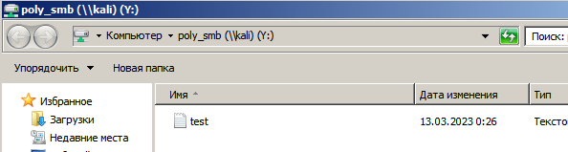

Попробуем создать текстовый документ poly2. Как видим, что все прошло успешно:

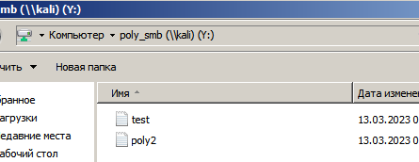

Разрешения доступа к каталогу

Посмотрим информацию о разрешениях доступа и владельце подключенного ресурса.

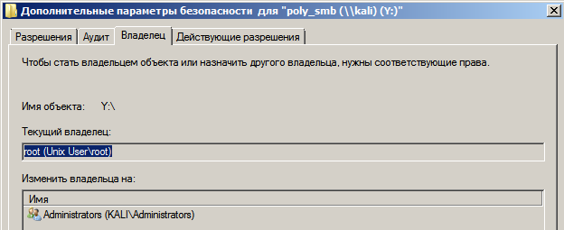

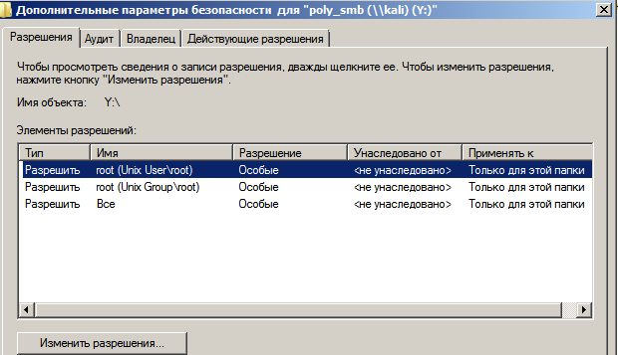

Как видим, владельцем ресурса является root. У всех пользователей и групп стоят «Особые разрешения», посмотрим элементы разрешения и увидим полный доступ.

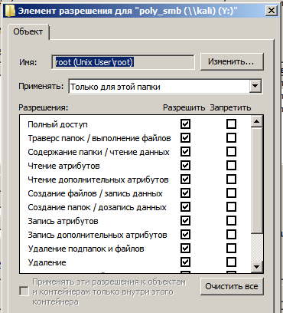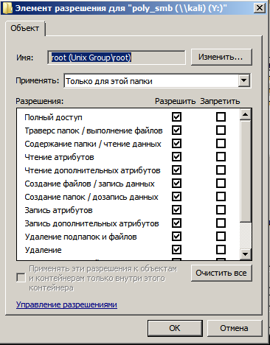

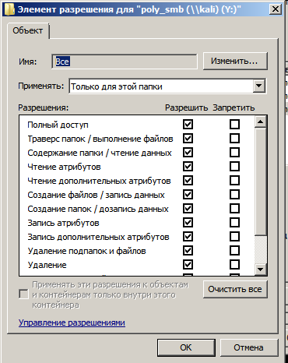

Можно предположить, что перед тем как мы выдали все права, доступ к файлам и папкам имел только root. А так как в конфигурации мы запретили подключаться от имени root, то никто не имел права на файлы и папки в этой директории.

Посмотрим права и владельцев файлов, которые были созданы выше:

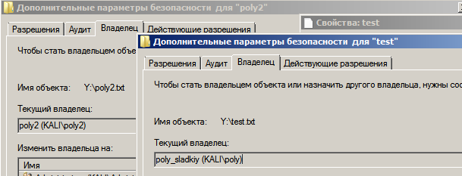

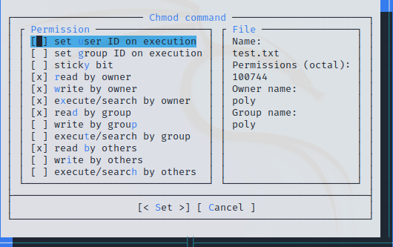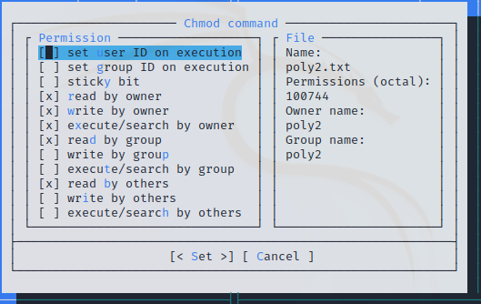

Как видим, владельцем проставился пользователь, от которого был присоединен сетевой диск.

Попробуем внести изменения в файл от пользователя poly2 в файл test, который принадлежит poly. При сохранении система предложила создать файл, если попробовать перезаписать существующий, то получим ошибку доступа:

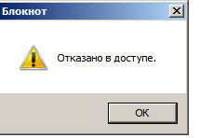

Попробуем изменить файл принадлежащий текущему пользователю:

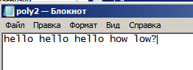

Сохранение прошло успешно, проверим изменения в файле на linux сервере:



Попробуем ввести кириллицу с Windows и Linux:

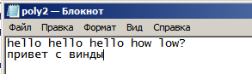 

Посмотрим, что храниться в файлах, текст с линукс устпешно отобразился в виндовс:

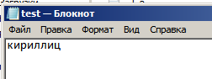

Файл сохраненный с виндовс открылся с проблемами на линукс:

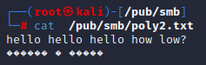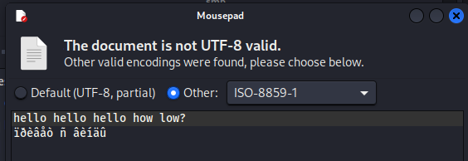

Схема сетевого взаимодействия

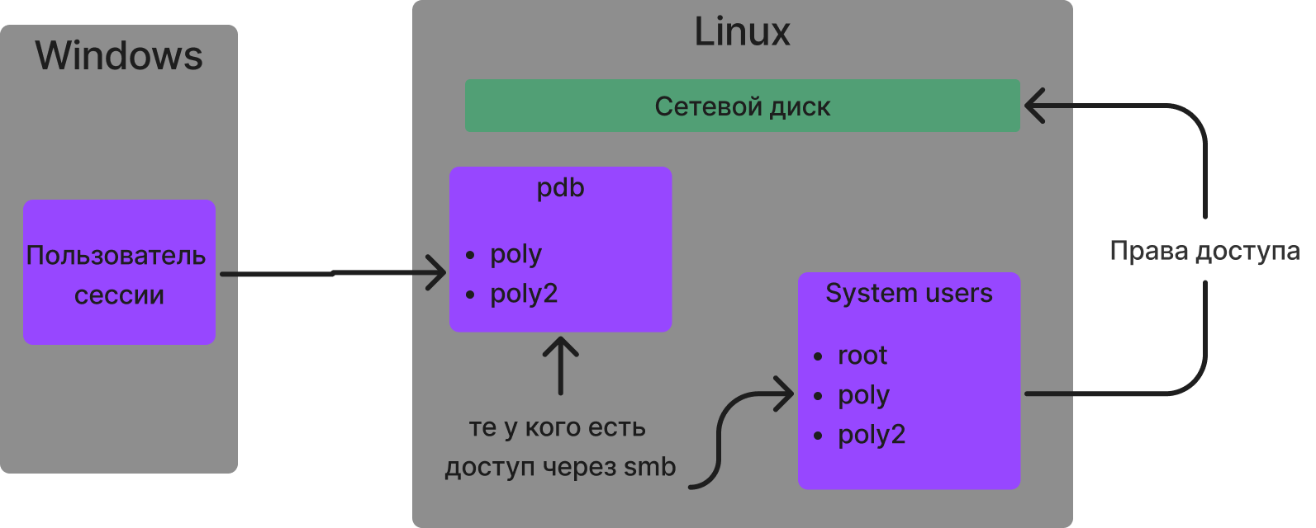

Когда Windows выступает в роли клиента, а Linux - в роли сервера в сетевой среде SMB, для авторизации происходит следующий процесс:

Пользователь на клиенте Windows пытается получить доступ к общему ресурсу на сервере Linux, используя путь UNC, например \\\linux-server\sharename.

Сервер Linux получает запрос на подключение от клиента и проверяет подлинность пользователя. Сервер проверяет, присутствует ли пользователь в файле /etc/passwd или во внешней системе аутентификации, такой как LDAP или Active Directory.

Если пользователь успешно прошел аутентификацию, сервер проверяет, имеет ли он право доступа к запрашиваемому ресурсу. Это определяется разрешениями, установленными для общей папки или файла на сервере Linux.

Если пользователь авторизован для доступа к ресурсу, сервер предоставляет клиенту доступ и разрешает доступ к запрашиваемому файлу или папке. Сервер Linux также отправляет ответ клиенту, подтверждающий, что соединение было установлено и пользователь авторизован.

После этого клиент Windows может получить доступ к общему ресурсу, как и к любому другому локально доступному файлу или папке.

Работа SMB-клиента в Linux.

Использовать утилиту smbclient. Отобразить доступные ресурсы на заданном smb-сервере

Smbclient – это инструмент командной строки, используемый для доступа к сетевым ресурсам SMB/CIFS на серверах под управлением Microsoft Windows или других операционных систем. Он позволяет пользователям выполнять различные операции, такие как просмотр и доступ к файловым ресурсам, службы печати и даже аутентификация в доменах Windows.

Инструмент smbclient является частью пакета Samba и предоставляет простой способ доступа и управления файлами и каталогами на удаленной машине Windows. Инструмент поддерживает широкий спектр команд, включая подключение к удаленному серверу, просмотр содержимого общих ресурсов, загрузку и выгрузку файлов и многое другое.

Smbclient также можно использовать для отправки и получения сообщений между системами Windows с помощью протокола Messaging Application Programming Interface (MAPI). Кроме того, его можно использовать для печати на серверах печати Windows, а также для управления принтерами в сети Windows.

Чтобы использовать smbclient, необходимо иметь базовые знания об инструментах командной строки и сетевых протоколах. Инструмент имеет широкий набор опций и параметров, которые позволяют пользователям настраивать взаимодействие с удаленными серверами. Вы можете указать множество параметров, включая параметры аутентификации, пути к общим ресурсам и каталогам и многое другое.

В целом, smbclient – это мощный и гибкий инструмент, который можно использовать для решения широкого круга задач сетевого администрирования.

Конечно, вот пример использования smbclient для подключения к файловому ресурсу Windows:

smbclient //192.168.1.100/share -U имя пользователя

Эта команда подключается к файловому ресурсу Windows, расположенному по IP-адресу 192.168.1.100, и запрашивает пароль для указанного имени пользователя.

После подключения вы можете использовать различные команды в smbclient для навигации и работы с файлами на удаленном ресурсе. Например:

* **ls** выводит список содержимого текущего каталога на удаленном ресурсе
* **get** filename загружает файл с указанным именем с удаленного ресурса на локальную машину
* **put** filename загружает файл с указанным именем с локальной машины на удаленный ресурс
* **cd** directory изменяет текущий каталог на удаленном ресурсе
* **mkdir** directory создает новый каталог на удаленном ресурсе.
* Чтобы выйти из smbclient, просто введите **exit** или **quit**.

Попробуем подключиться с Linux клиента к Linux серверу:

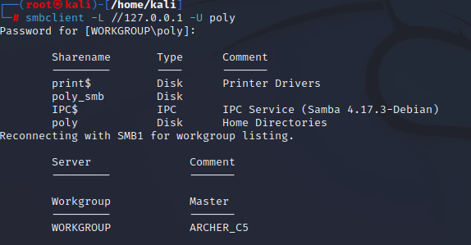

В выводе видно доступные ресурсы это диски: драйвер для принтера, директория, созданная для примера, рабочая директория пользователя poly, а также IPC - IPC$ — это скрытый ресурс в протоколе SMB (Server Message Block), который используется для межпроцессного взаимодействия между сетевыми компьютерами в сети на базе Windows. Он позволяет удаленным клиентам выполнять команды, передавать файлы и выполнять другие операции на сетевом компьютере. Название ресурса "IPC$" означает "Interprocess Communication Share", и он всегда присутствует на компьютерах Windows, даже если не создано никаких других ресурсов. Общий ресурс IPC$ используется различными сетевыми протоколами, такими как SMB, DCOM и RPC, для связи между процессами и службами, запущенными на разных компьютерах в сети.

Для того чтобы выбрать к какому ресурсу, необходимо убрать флаг “-L”, который показывает доступных ресурсов:

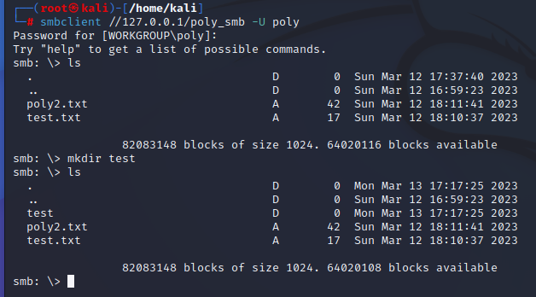

Для примера создали папку в корневой директории, попробуем загрузить файл poly2.txt в директорию, из которой было подключение по smbclient:

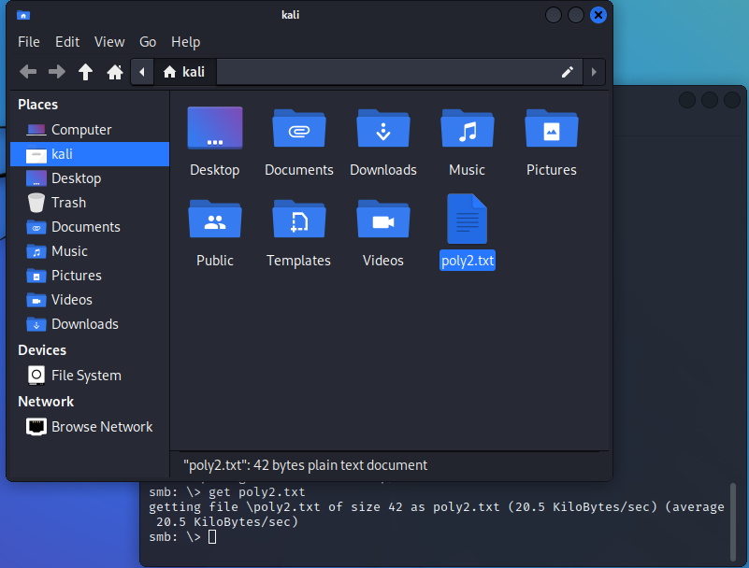

Теперь добавим информацию в файл, переименуем его и загрузим его обратно в ресурс:

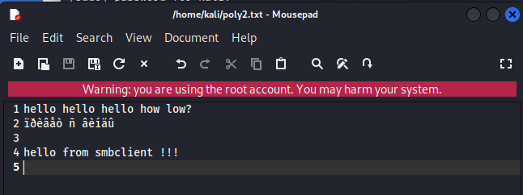

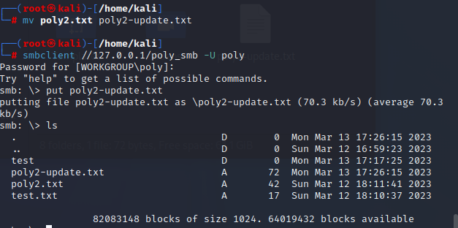

Перейдем в директорию в /pub/smb и посмотрим содержимое файлов:

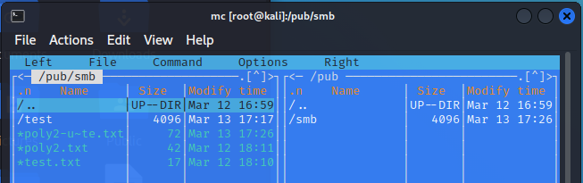

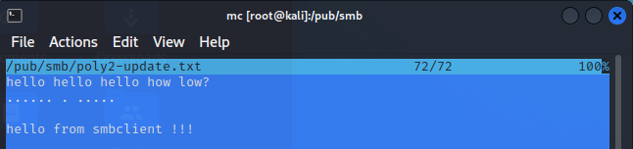

Как видим, появился новый файл, который мы загрузили с помощью команды put.

Посмотрим основные команды интерфейса smbclient, посмотреть команды можно с помощью help:

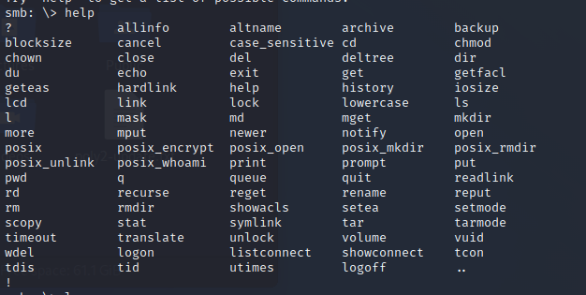

Попытаться выполнить обзор smb-ресурсов командой smbtree. Объяснить условия, необходимые для обзора.

Команда smbtree — это утилита Linux/Unix, используемая для составления списка всех доступных SMB-долей в сети. Она рекурсивно запрашивает SMB-серверы, чтобы отобразить топологию сети и доступные SMB-доли в древовидном формате.

Чтобы использовать smbtree, откройте терминал и выполните следующую команду: smbtree. Это выведет древовидное представление всех доступных SMB-долей в сети, а также имя сервера или IP-адрес.

Например:

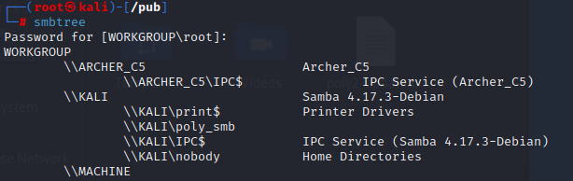

Этот вывод показывает, что в сети "WORKGROUP" есть три сервера, "ARCHER_C5", "KALI" и "MACHINE", каждый со своим набором общих ресурсов.

По умолчанию smbtree использует учетные данные текущего пользователя для аутентификации на серверах SMB. Однако также можно указать имя пользователя и пароль для аутентификации с помощью флага -U.

Использование команды mount.cifs.

**mount.cifs** - это команда Linux, используемая для монтирования удаленных файловых систем, которые используют протокол Common Internet File System (CIFS). Она позволяет системам Linux получать доступ к общим сетевым дискам и каталогам на Windows и других системах, поддерживающих протокол SMB. Команда используется для указания имени удаленного сервера, имени общего ресурса и локальной точки монтирования. После монтирования удаленные файлы и каталоги могут быть доступны и управляемы как любая локальная файловая система.

Для выполнения команды mount.cifs требуются привилегии root, и, как правило, в системе Linux должен быть установлен пакет cifs-utils. Команда поддерживает различные опции, такие как указание имени пользователя и пароля для доступа к удаленному ресурсу, установка разрешений на файлы и включение поддержки старых версий протокола SMB.

Установим пакет cifs-utils.

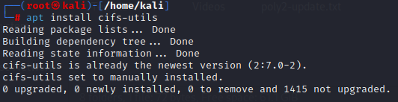

Создадим директии /mnt/smb в которую будем монтировать сетевой диск. Далее выполним команду монтирования с явным указанием пользователя:

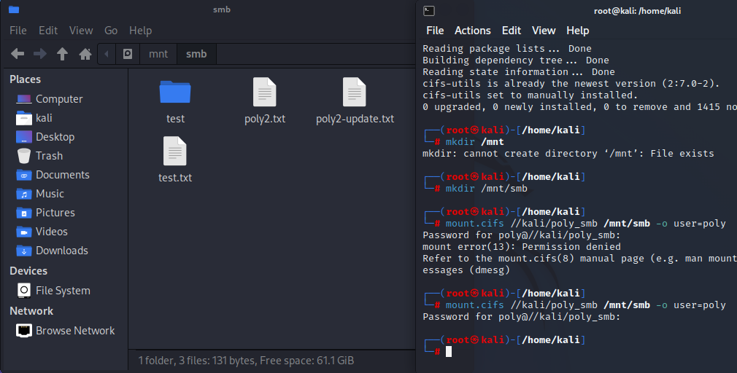

После конца работы необходимо размонтировать образ, выполнить это можно с помощью команды **umount <mount_path>**, перед операцией размонтирования необходимо проверить что никакие файлы образа не используются:

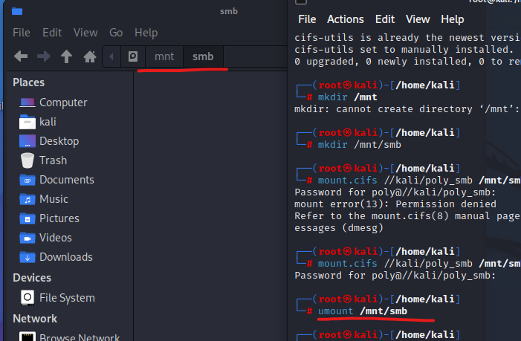

Использование команды smbstatus

**smbstatus** – это утилита командной строки в системах на базе Linux/Unix, которая позволяет пользователям просматривать информацию о текущих соединениях Samba и открытых файлах. Она отображает список активных соединений, включая пользователей, службы, к которым они обращаются, и открытые файлы. Она также предоставляет информацию о состоянии сервера Samba и его ресурсов. Smbstatus может быть полезен для мониторинга активности Samba и устранения проблем с соединениями Samba и общим доступом к файлам.

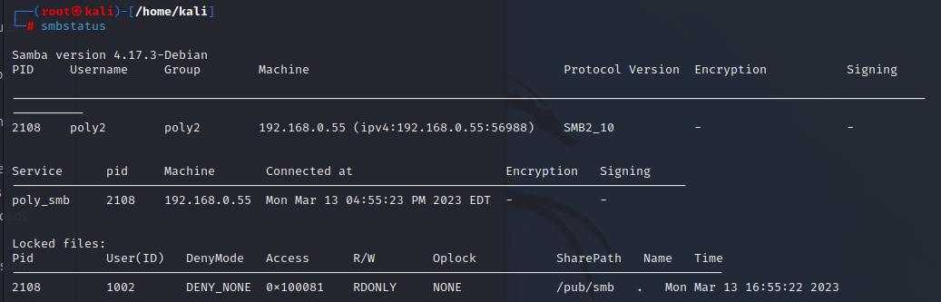

Рассмотрим протоколы демонов samba, которые хранятся в каталоге /var/log/samba.

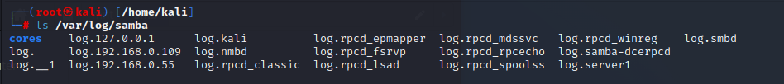

На сервере Samba файлы log.smbd и log.nmbd содержат информацию об активности сервера и возникающих ошибках или предупреждениях.

**log.smbd**: Этот файл журнала содержит информацию, связанную с демоном Samba (smbd), который отвечает за совместное использование файлов и принтеров. Он содержит подробную информацию о подключениях пользователей, файловых операциях, печати и т.д.

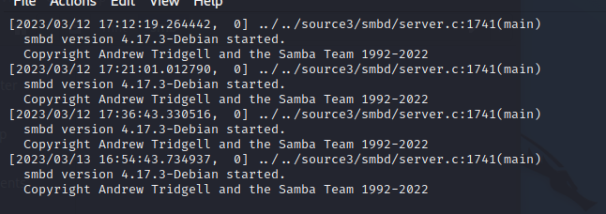

**log.nmbd**: Этот файл журнала содержит информацию, связанную с демоном сервера имен NetBIOS (nmbd), который отвечает за предоставление услуг разрешения имен NetBIOS. Он содержит подробную информацию о регистрации и поиске имен, активности просмотра и т.д.

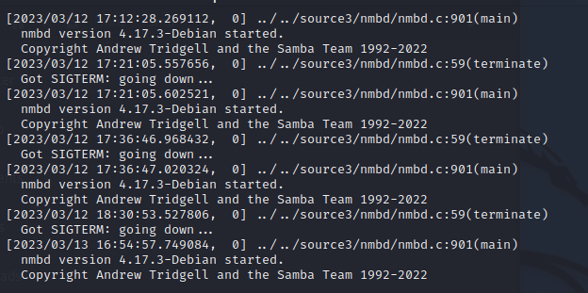

Схема сетевого взаимодействия (SMB, клиент –Linux, сервер - Linux)

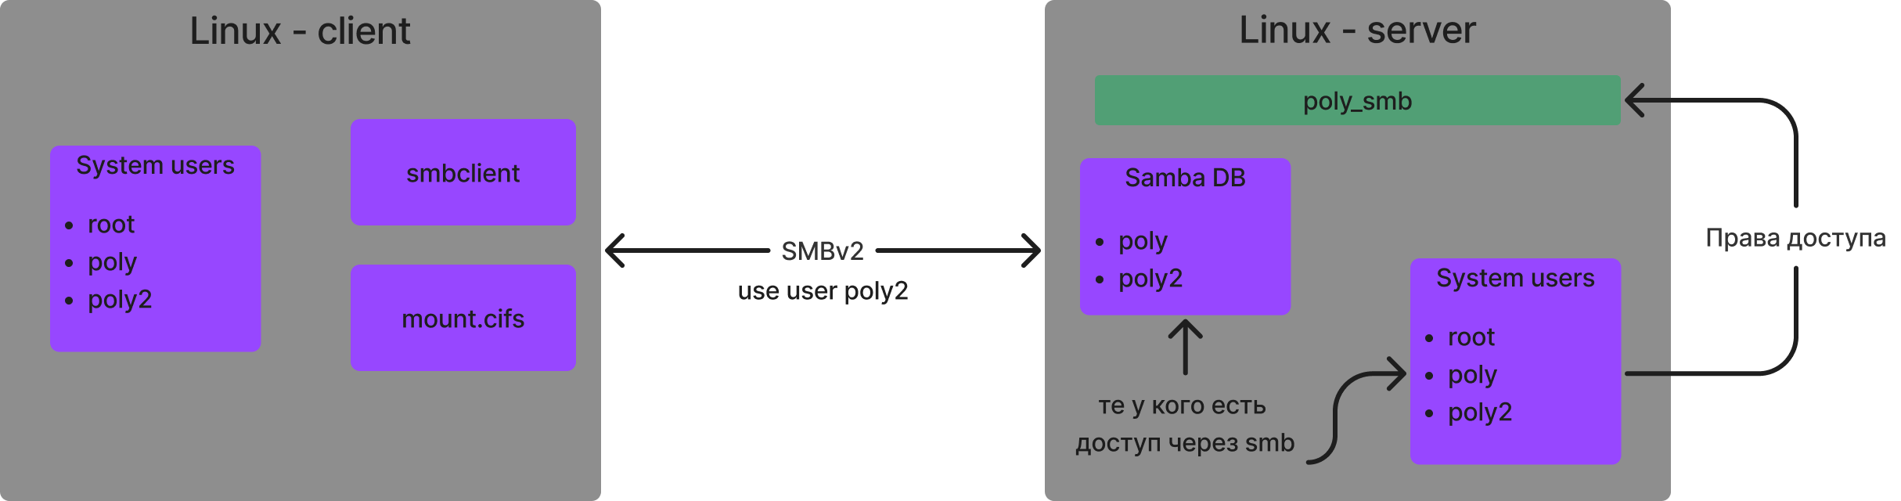

Когда Linux является клиентом и сервером в сети SMB, процесс авторизации аналогичен процессу авторизации клиента Windows и сервера Linux. Клиент отправляет запрос на аутентификацию на сервер, а сервер в ответ запрашивает учетные данные клиента. Клиент отправляет свои учетные данные на сервер, который затем проверяет их по своей базе данных пользователей. Если учетные данные действительны, сервер предоставляет клиенту доступ к запрашиваемым ресурсам.

В Linux процесс авторизации включает проверку учетных данных клиента по учетным записям пользователей на сервере. Сервер поддерживает базу данных пользователей, которая включает в себя учетные записи пользователей и связанные с ними учетные данные. Когда клиент пытается получить доступ к ресурсу на сервере, сервер проверяет учетные данные клиента по базе данных пользователей, чтобы определить, имеет ли клиент право доступа к ресурсу.

Чтобы облегчить процесс аутентификации, клиенту и серверу необходимо согласовать набор протоколов безопасности и алгоритмов шифрования, которые будут использоваться для защиты аутентификационных данных при передаче по сети. Протокол SMB включает несколько механизмов безопасности, в том числе аутентификацию паролем, аутентификацию NTLM и аутентификацию Kerberos. Конкретные используемые механизмы безопасности зависят от конфигурации сервера и клиента и политики безопасности, действующей в сети.

Конфигурирование Samba-сервера утилитой net.

Рассмотреть возможности и особенности утилиты net для локального и удаленного конфигурирования.

Утилита net в Linux – это мощный инструмент командной строки, используемый для локальной и удаленной настройки различных сетевых служб, включая Samba. Некоторые из возможностей и функций утилиты net для настройки сервера Samba в Linux следующие:

* Присоединение к домену и выход из него: Команда **net join** используется для присоединения Linux Samba-сервера к домену Windows, а **net leave** - для выхода из домена.
* Добавление и удаление пользователей и групп: **net user** используется для создания, изменения или удаления пользователей в Samba, а **net group** - для управления группами.
* Управление общими ресурсами: **net share** используется для создания, изменения или удаления общих ресурсов в Samba.
* Управление принтерами: **net printer** используется для управления принтерами в Samba.
* Управление доменными трастами: **net rpc trustdom** используется для управления доменными трастами.
* Управление аутентификацией: **net auth** используется для настройки параметров аутентификации в Samba.
* Просмотр информации о сервере Samba: **net serverinfo** используется для просмотра информации о сервере Samba.
* Список активных сессий: **net sessions** используется для просмотра списка активных сессий на сервере Samba.
* Управление разрешениями на файлы и каталоги: **net fileacl** и **net shareacl** используются для управления разрешениями на файлы и каталоги в Samba.

В целом, утилита net – это универсальный инструмент, который можно использовать для управления различными аспектами сервера Samba в Linux, как локально, так и удаленно.

Использовать информационные возможности утилиты net.

Команда **net sam show** – это инструмент, используемый в Samba, реализации сетевого протокола SMB/CIFS с открытым исходным кодом. Она позволяет отобразить информацию об учетных записях и группах пользователей, хранящихся в базе данных Samba, а также их свойства, такие как полные имена, SID и Unix ID. Эта информация обычно используется для управления учетными записями пользователей и групп в домене Samba, а также для интеграции Samba с другими службами каталогов, такими как LDAP.

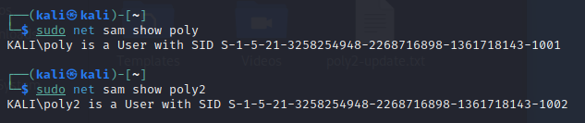

Посмотрим данные пользователей линукс с помощью команды **id**:

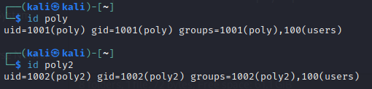

Видно, что пользовательский uid в линукс поставился в конец sid отображенный с помощью команды net.

В Linux Samba команда **net share** используется для перечисления и управления общими ресурсами Samba на сервере Samba. Она отображает информацию о каждом ресурсе, включая имя ресурса, путь и разрешения доступа. Команда может использоваться для создания новых, изменения существующих и удаления общих ресурсов. Она также может быть использована для отображения списка подключенных клиентов, активных ресурсов и их пользователей, а также других подробностей о сервере Samba.

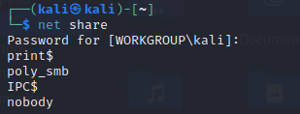

Команда **net status sessions** используется на сервере Linux Samba для отображения информации о текущих сессиях, установленных между клиентами и сервером Samba. Она показывает такие детали, как имя пользователя, IP-адрес и время соединения для каждого активного сеанса. Это может быть полезно для мониторинга использования сервера и устранения проблем с подключением.

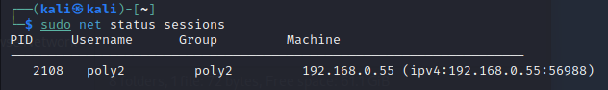

В момент выполнения по SMB протоколу был подключен Windows Server от имени poly2.

Команда **net getlocalsid** – это команда Linux Samba, которая используется для получения идентификатора безопасности (SID) локальной системы. Эта команда часто используется в сочетании с другими командами и утилитами Samba для управления и настройки серверов Samba в сетевой среде Windows.



Если посмотреть выше на вывод команды **net sam show <user>**, то увидим, что getlocalsid это SID данного сервера, а uid это конкретный пользователь.

Команда **net lookup <computer_name>** — это команда, которая позволит по имени хоста получить его IP-адрес.



Взаимодействие на базе протокола NFS

Сетевая файловая система NFS в Linux.

NFS (Network File System) – это протокол распределенной файловой системы, разработанный компанией Sun Microsystems, который позволяет пользователю получать доступ к файлам на удаленном компьютере или сервере и обмениваться ими по сети. NFS позволяет нескольким клиентским машинам совместно использовать одни и те же файлы и каталоги по сети, как если бы они были непосредственно подключены к локальной машине. Он широко используется в операционных системах на базе Unix и Linux для совместного использования файлов и является альтернативой протоколу SMB/CIFS, используемому в среде Windows.

Основные компоненты, необходимые для работы NFS

Для установки NFS необходимо ввести apt install nfs-kernel-sever. Для установки клиента выполнить: apt install nfs-common.

Основные компоненты, входящие в пакеты nfs-kernel-server и nfs-common, следующие:

* nfsd: Это основной процесс сервера NFS, который работает на сервере и обрабатывает запросы клиентов на доступ к файлам.
* mountd: Этот процесс отвечает за монтирование и размонтирование файловых систем NFS на стороне клиента.
* rpc.nfsd: Это демон, который обеспечивает функциональность сервера NFS для ядра Linux.
* rpc.mountd: Этот демон отвечает за управление монтированием NFS на стороне сервера.
* rpc.lockd: Это демон, который предоставляет услуги блокировки для NFS, обеспечивая безопасный и скоординированный доступ к файлам.
* rpc.statd: Этот демон отвечает за обработку уведомлений о сбоях и восстановление клиентов NFS.
* showmount: это утилита командной строки, используемая для отображения текущего экспорта NFS на сервере.
* rpcinfo: это еще одна утилита командной строки, которая позволяет запросить RPC-сервис, чтобы получить информацию о нем и версии протокола, который он поддерживает.
* nfsstat: Эта утилита предоставляет информацию о состоянии сервера и клиента NFS.
* nfs-common: Этот пакет предоставляет функциональность клиента NFS, которая позволяет системе Linux монтировать удаленные файловые системы NFS.

Выделение каталога в общий доступ

Чтобы открыть общий доступ к каталогу с помощью NFS в Linux, необходимо выполнить следующие шаги:

1. Экспортируйте каталог, к которому вы хотите предоставить общий доступ, путем редактирования файла /etc/exports на серверной машине. Например, если вы хотите совместно использовать каталог /pub/nfs/, добавьте следующую строку в файл /etc/exports:

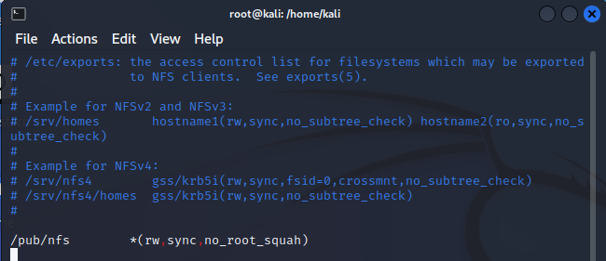

Символ "*", стоящий перед открывающейся скобкой означает, что нет ограничений по ip или domain name.

1. Опция "rw" позволяет клиенту читать и записывать в общий каталог, опция "sync" обеспечивает запись изменений на диск перед подтверждением клиенту, а опция "no_subtree_check" отключает проверку поддеревьев для этого ресурса. Так же есть множество других опций:

* rw: разрешает доступ на чтение и запись к общему каталогу
* sync: требует записи изменений на диск перед подтверждением операции записи.
* no_subtree_check: отключает проверку поддеревьев для этого общего ресурса, что может повысить производительность
* no_root_squash: позволяет пользователям root на клиенте иметь доступ на уровне root к общему каталогу.
* insecure: позволяет использовать непривилегированные порты для связи NFS, что может улучшить совместимость, но снизить безопасность.
* ro: разрешает только доступ на чтение к общему каталогу
* all_squash: передает все запросы клиента анонимному пользователю и группе, что может помочь с безопасностью, но ограничивает функциональность.
* anonuid: устанавливает UID анонимного пользователя для общего ресурса
* anongid: устанавливает GID анонимного пользователя для общего ресурса

1. Обновим таблицу экспорта в ядре с помощью команды exportfs -r. В файле /var/lib/nfs/etab содержится полный дамп конфигурационного файла:

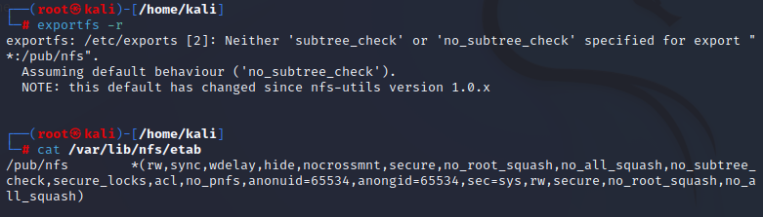

1. Перезапустите службу сервера NFS, чтобы применить изменения, внесенные в файл /etc/exports:



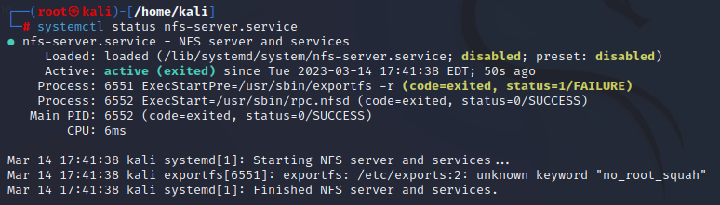

Запуск NFS.

После перезагрузки nsf-server посмотрим процессы, которые были запущены:

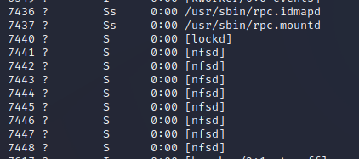

Для того, чтобы клиент знал какой порт прослушивает NSF сервер используется порт-маппер, который работает на 111 порту. Для того, чтобы вывести справку о текущих протоколах и портах можно воспользоваться командой rpcinfo -p:

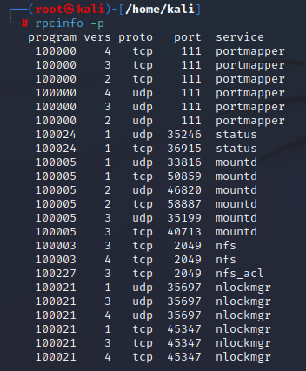

Как видим, NFS сервер работает на 2049 порту. Причем по TCP и UDP.

Монтирование сетевой файловой системы

На клиентской машине создайте каталог точки монтирования, куда вы хотите смонтировать общий катал, например, /mnt/nfs/.

Смонтируйте общий каталог с помощью команды mount: